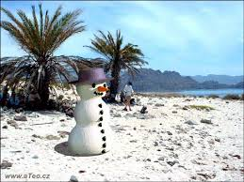
KRÁSNÉ LÉTO VŠEM!!
UŽIJTE SI PRÁZDNINY
A DOVOLENÉ.
TĚŠÍME SE
NA SHLEDANOU V PONDĚLÍ 2.9.2019 od 13,00 hod.
Rozpis, kdo kdy a kde bude k zastižení, najdete 2.9.2019
na nástěnce v přízemí školy a na webu školy.

